Эксплуатация и ремонт сельскохозяйственной техники и оборудования
Главный человек на селе – вот кто такой механизатор сельского хозяйства. Его золотые руки приводят в порядок всю технику, которая работает на полях и на фермах. производстве.
Сельское хозяйство, которое служило основой развития человечества, тысячелетиями было изнурительным трудом. Посев, обработка и уборка урожая проводились вручную, в помощь была только тягловая сила лошадей. Ситуация начала меняться в XIX веке, когда на полях появились первые трактора, работавшие на паровой тяге. В XX веке произошел масштабный переход сельского хозяйства на использование механизмов. Урожай зерновых стали убирать комбайны, для тракторов было разработано множество прицепных и навесных устройств (молотилки, сеялки, погрузчики, прицепы и т.д.). Для обслуживания всей этой техники и потребовалась профессия "механизатор".
Механизатор сельского хозяйства – это человек, который умеет работать на разных видах сельхозтехники, обслуживать ее и ремонтировать. Фактически это универсальный рабочий на селе, от которого зависит очень многое. Опытный механизатор может совмещать сразу несколько специальностей: тракториста, тракториста-машиниста, комбайнера, водителя, механика, слесаря. Особенность труда механизатора заключается в неравномерном распределении обязанностей в зависимости от сезона. В период с марта по ноябрь необходимо проводить подготовку полей к посеву, непосредственно посев, уборку урожая и снова обработку почвы. В зимнее время механизаторы занимаются в основном ремонтом техники, ее модернизацией и подготовкой к весенне-полевым работам.
Перечень обязанностей механизатора в аграрном секторе очень широк и требует соответствующих знаний и умений. На своем рабочем месте сотрудник обязан: профессионально управлять разными типами сельскохозяйственной техники; проводить с ее применением полевые работы:
- вспахивание, культивацию, посев, подкормку, межрядную обработку, уборку, полив;
- производить погрузочно-разгрузочные работы на объектах сельского хозяйства;
- проводить профилактические мероприятия, плановое обслуживание вверенной техники;
- выявлять неисправности и устранять их по мере возможности, при необходимости крупного ремонта сообщать руководству;
- своевременно заправлять технику горючим и вести строгий учет использования горюче-смазочных материалов;
- правильно заполнять документацию о проведенных работах.
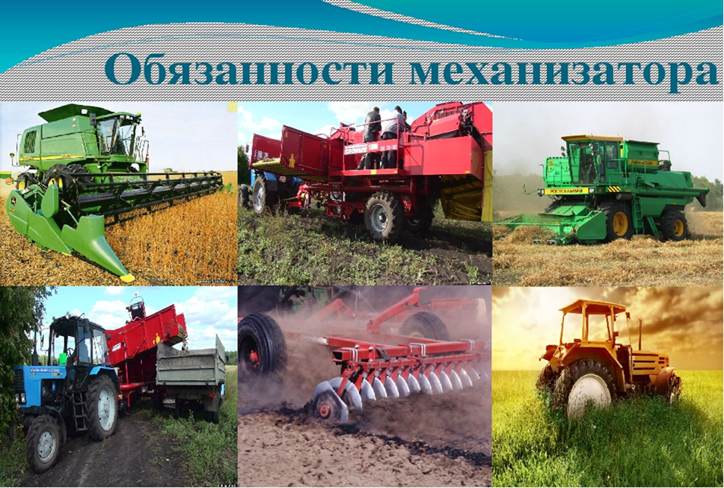
Данная профессия подходит физически крепким мужчинам, которые разбираются в технике и любят ее. Чтобы быть профессионалом своего дела, работнику нужно обладать такими качествами, как: ответственность и трудолюбие; физическая выносливость и терпеливость; внимательность, самообладание и быстрая реакция; способность переключаться между разными задачами; умение работать в коллективе; техническое мышление. Также для механизатора очень важна способность постоянно обучаться, изучать новые механизмы, способы работы с ними, новые технологии диагностики неисправностей и ремонта. К положительным сторонам профессии можно отнести ее важность на селе, механизатор там очень уважаемый человек. Кроме того, это одна из немногих специальностей, доступных в сельской местности, и она довольно неплохо оплачивается во время проведения полевых работ.
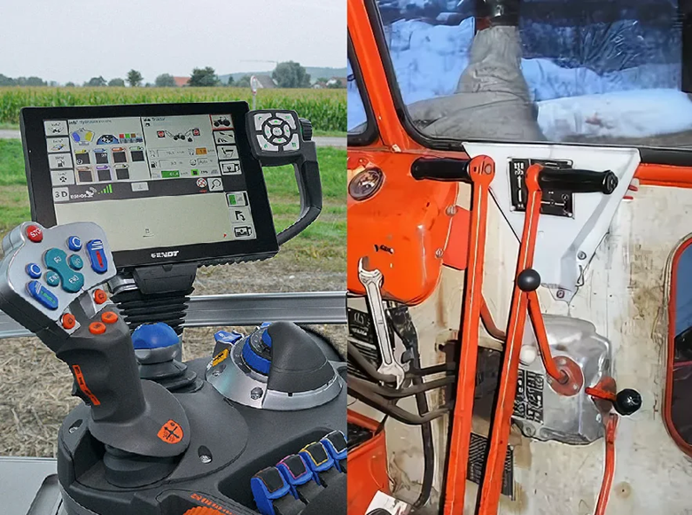
Хозяева сельхозпредприятий высоко ценят профессионалов и нередко дополнительно вознаграждают их, если был собран высокий урожай. Минусы профессии – это физически тяжелый труд в самых разных погодных условиях. Поскольку на селе "неделя год кормит", нередко приходится работать и под дождем, и в зной. В сезон приходится забывать о выходных днях и праздниках. Работа на механизмах сидячая, она связана с постоянным шумом, вибрацией, физическими нагрузками, перепадами температур. Все это не лучшим образом влияет на здоровье рабочего.
Зарплата механизатора, особенно во время посевной и уборочной кампаний очень высокая. Зимой механизаторам платят мало, поскольку в этот период в основном проводятся ремонтные работы. Численность населения планеты стремительно растет, поэтому продовольственный вопрос становится все более актуальным. Сельское хозяйство приносит неплохой доход и развивается очень активно. Руководители сельхозпредприятий и фермеры вкладывают часть прибыли в обновление и модернизацию технического парка. Для управления дорогостоящими современными тракторами или комбайнами, им постоянно нужны квалифицированные механизаторы.
Чтобы стать механизатором на селе, нужно учиться в техникуме по специальности "Эксплуатация и ремонт сельскохозяйственной техники и оборудования" или "Механизация сельского хозяйства". Эту специальность вы можете получить в ГОУ СПО «Слободзейский политехнический техникум», поступив к нам на очную или заочную форму обучения. По окончанию обучения по этой специальности выпускники получают квалификацию "техник-механик", а также дополнительную квалификацию "тракторист-машинист сельскохозяйственного производства". Остальные практические знания и необходимый опыт приобретаются непосредственно на рабочем месте. Обучение длится 3 года 10 месяцев после 11 класса (заочная форма обучения). Во время учебы студенты приобретают не только теоретические, но и практические знания. Обучение основано на неразрывной связи с производством, поэтому учебную и преддипломную практику учащиеся проходят на действующих предприятиях отрасли.
